Павлодар облысының білім беру басқармасы,
Екібастұз қаласы білім беру бөлімінің«№6
көптілдікті дамыту орталығы сәбилер бақшасы»
коммуналдық мемлекеттік қазыналық кәсіпорны
Коммунальное государственное казённое предприятие
«Центр полиязычного развития ясли-сад №6»
отдела образования города Экибастуза,
управления образования Павлодарской области

Конспект занятия по опытно-экспериментальной деятельности
и
ознакомлению с окружающим миром
в предшкольной «В» группе
по теме:
«Чудеса воды»

Провела:Альжанова С.Ф.

Конспект занятия по опытно-исследовательской деятельности и ознакомлению с окружающим миром в предшкольной «В» группе по теме: «Чудеса воды»
Цель:совершенствовать представления детей о разнообразных свойствах воды.
Задачи:
Способствовать накоплению у детей конкретных представлений о свойствах воды; продолжить формировать представления о ее роли в природе и жизни человека; учить самостоятельно проводить знакомые опыты с водой.
Развивать речь, мышление, любознательность, наблюдательность; умение устанавливать причинно-следственные связи, делать выводы.
Формировать эмоционально-ценностное отношение к воде.
Воспитывать аккуратность при работе; умение работать сообща.
Оборудование:пластиковые стаканчики ,песок,сахар,растительное масло,воронки.ватные диски,марля,пластиковые ложки,сухие красители,кисточки,пластиковые тарелки по количеству детей,лёд,резиновые перчатки для детей,конфеты скитлс для опытов,клеёнка для столов,бумажные цветы,ёмкости для воды для опытов, таблица-алгоритм для отметки результатов опытов,презентация о воде,для рефлексии яблочки 2-х цветов,макет больщого яблока,червяки,а\запись,магнитофон,проектор.

Дети заходят в зал здороваются
Сәлеметсізбе ,Здравствуйте-good morning

В-Ребята ,сегодня мы поговорим об одном из важнейших веществ в природе,без которого невозможна жизнь на земле
Я вам сейчас загадку загадаю,а вы попробуйте отгадать о каком веществе пойдёт речь.

В морях и реках обитает
Но часто по небу летает
А как наскучит ей летать
На землю падает опять .
Ответы детей:-Это Су-вода -water
В-Жаксы,молодцы,сегодня мы будем говорить о воде.
Предлагаю вам посмотреть небольшую презентацию о волшебнице воде.
Презентация о воде
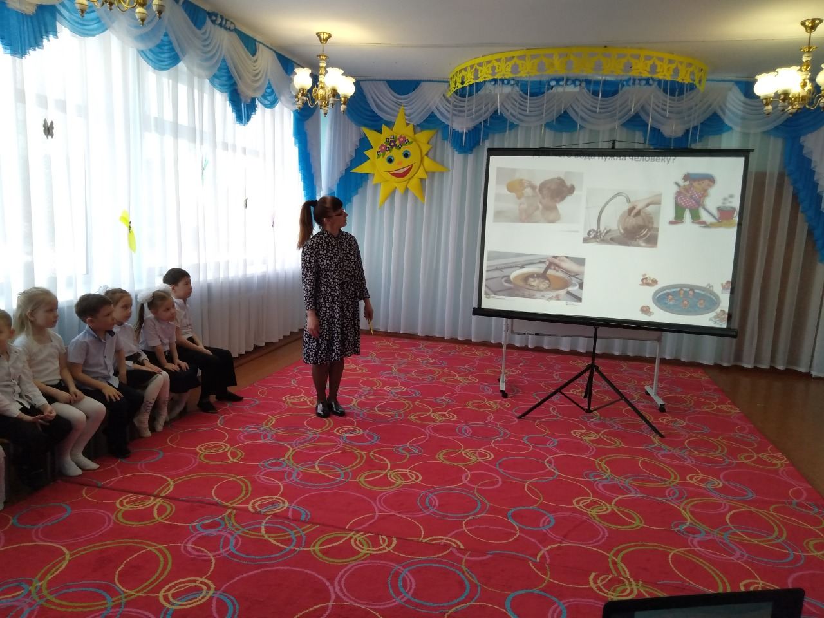
Вопросы к детям:
Кому нужна вода?
Для чего она нужна?

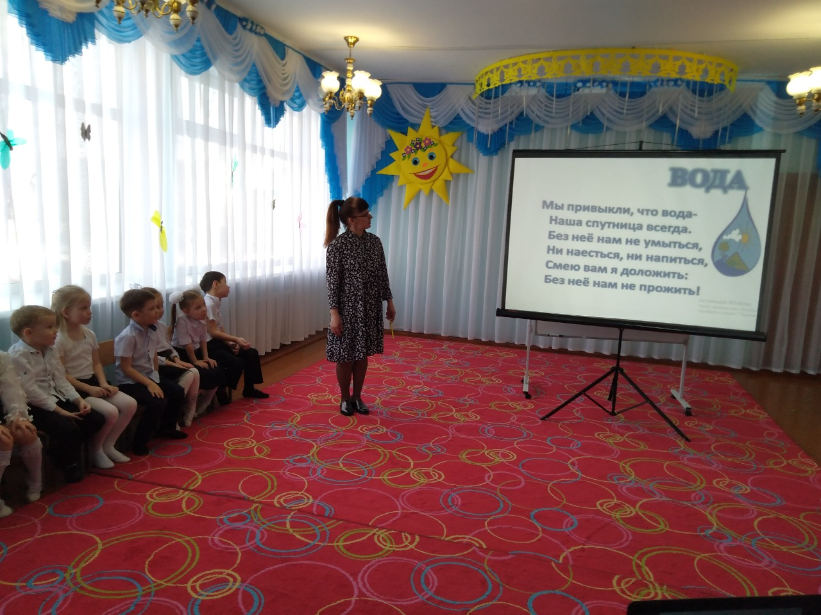
А если бы не было воды ,то что было бы на земле?
ответы детей.
В-Я вас приглашаю в нашу лабораторию
(дети и педагог одевают спец. одежду)
В:- мы сегодня с вами будем продолжать исследовать свойства воды
Давайте вспомним правила нахождения в лаборатории.

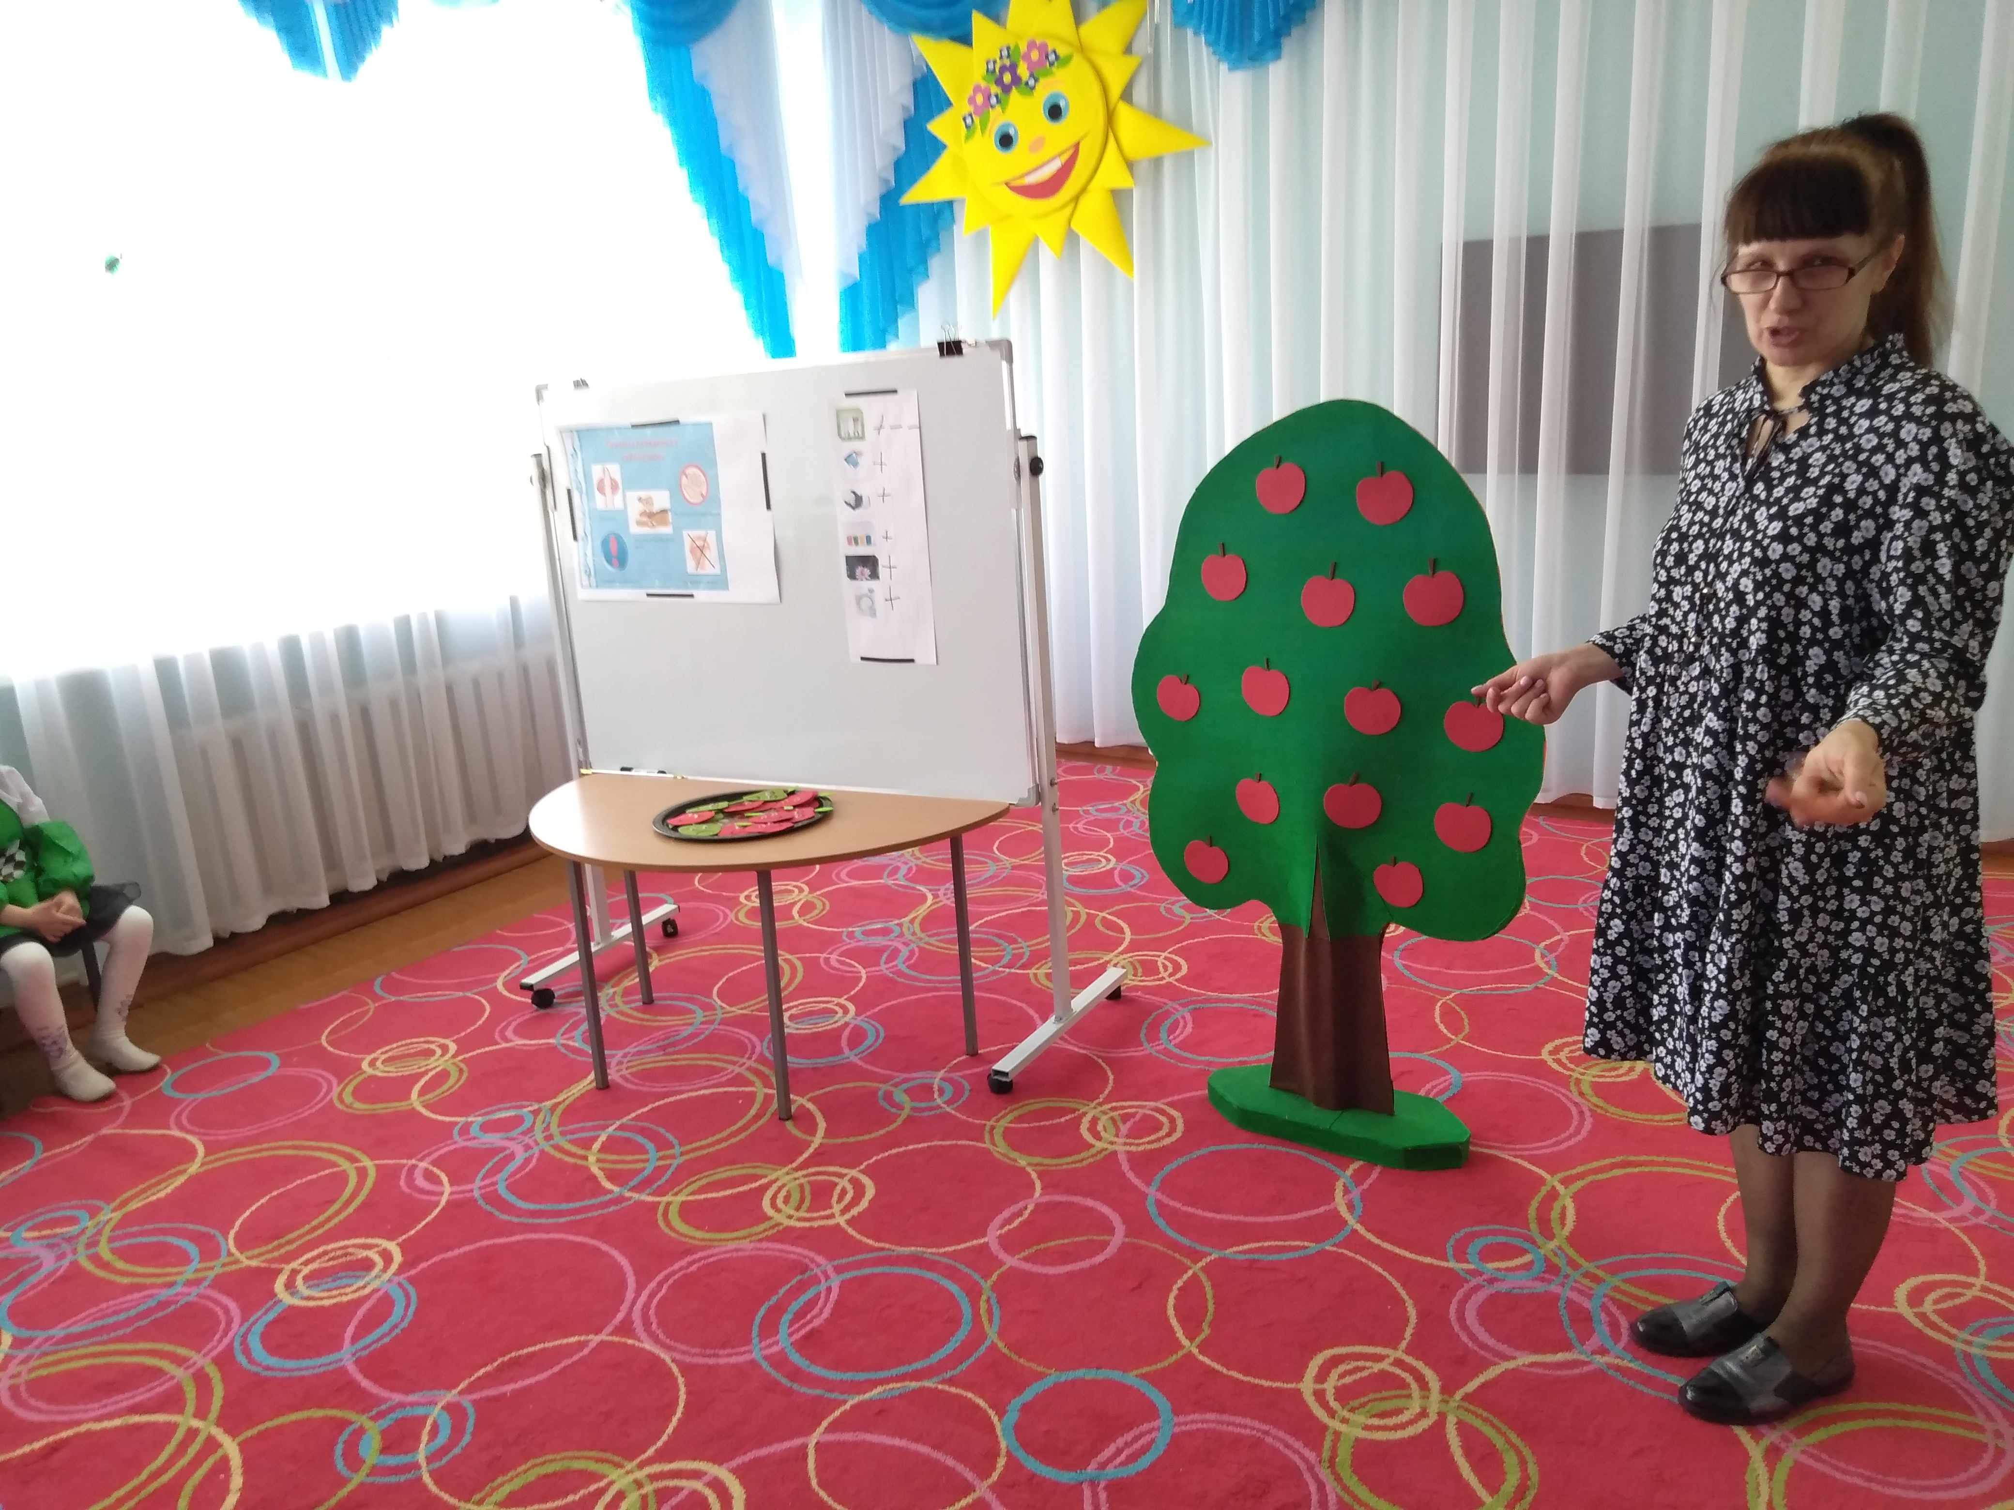
Ответы детей: не шуметь - этим мы мешаем другим
аккуратно обращаться с посудой и другими принадлежностями для опытов
слушать воспитателя и внимательно следить за результатами опытов
закончив наблюдение, сделать вывод.
Звук червяков музыкальный
Ребята посмотрите пожалуйста,к нам в лабораторию закатилось яблоко,всё поеденное червяками.
Звучит музыка,под неё червяки поют песенку,приветствуя детей.
В-Червяки не уйдут пока вы не покажете опыты с водой и не польёте их живой водой
В-Ребята, какие свойства воды вы знаете?
Ответы детей :вода бывает в жидком ,твёрдом,в газообразном виде ,вода прозрачная,не имеет вкуса и запаха.
ОПЫТ № 1
В-Я предлагаю вам выяснить, является ли вода растворителем.
Проблема:
Может ли вода растворять другие вещества?
В:-в 1 -ый стакан с водой положим сахар и размешаем его,что с сахаром случится?
В:-Ваши предположения?
Какую гипотезу вы выдвигаете?
Предположения детей:
В:--Давайте это проверим.
В:-Расскажите о результатах ваших исследований?

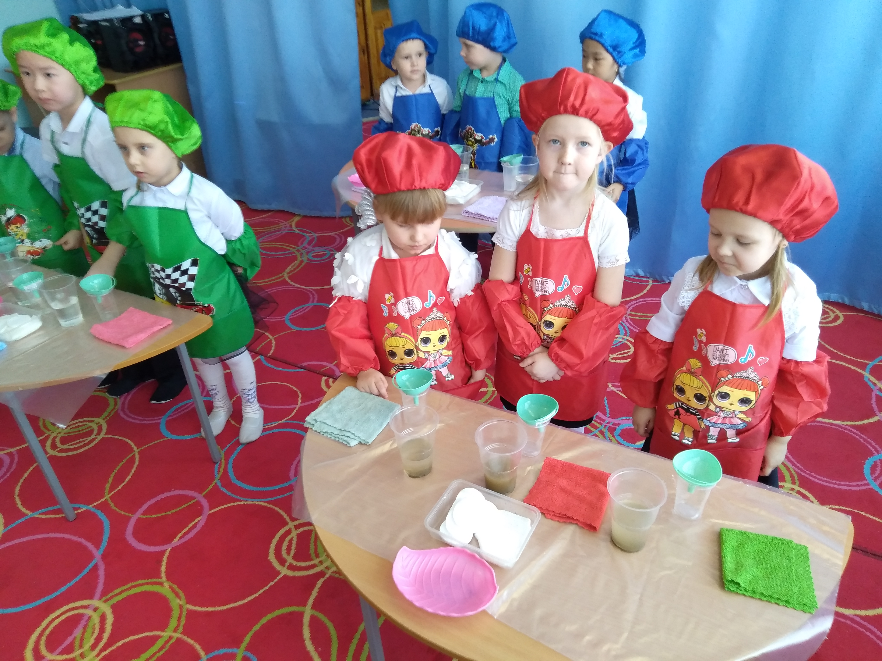

Какой вывод можно сделать?
Вывод: сахар стал невидимым,
Во 2-ой положим ложку речного песка
В:-Что произойдёт? Ваши предположения?
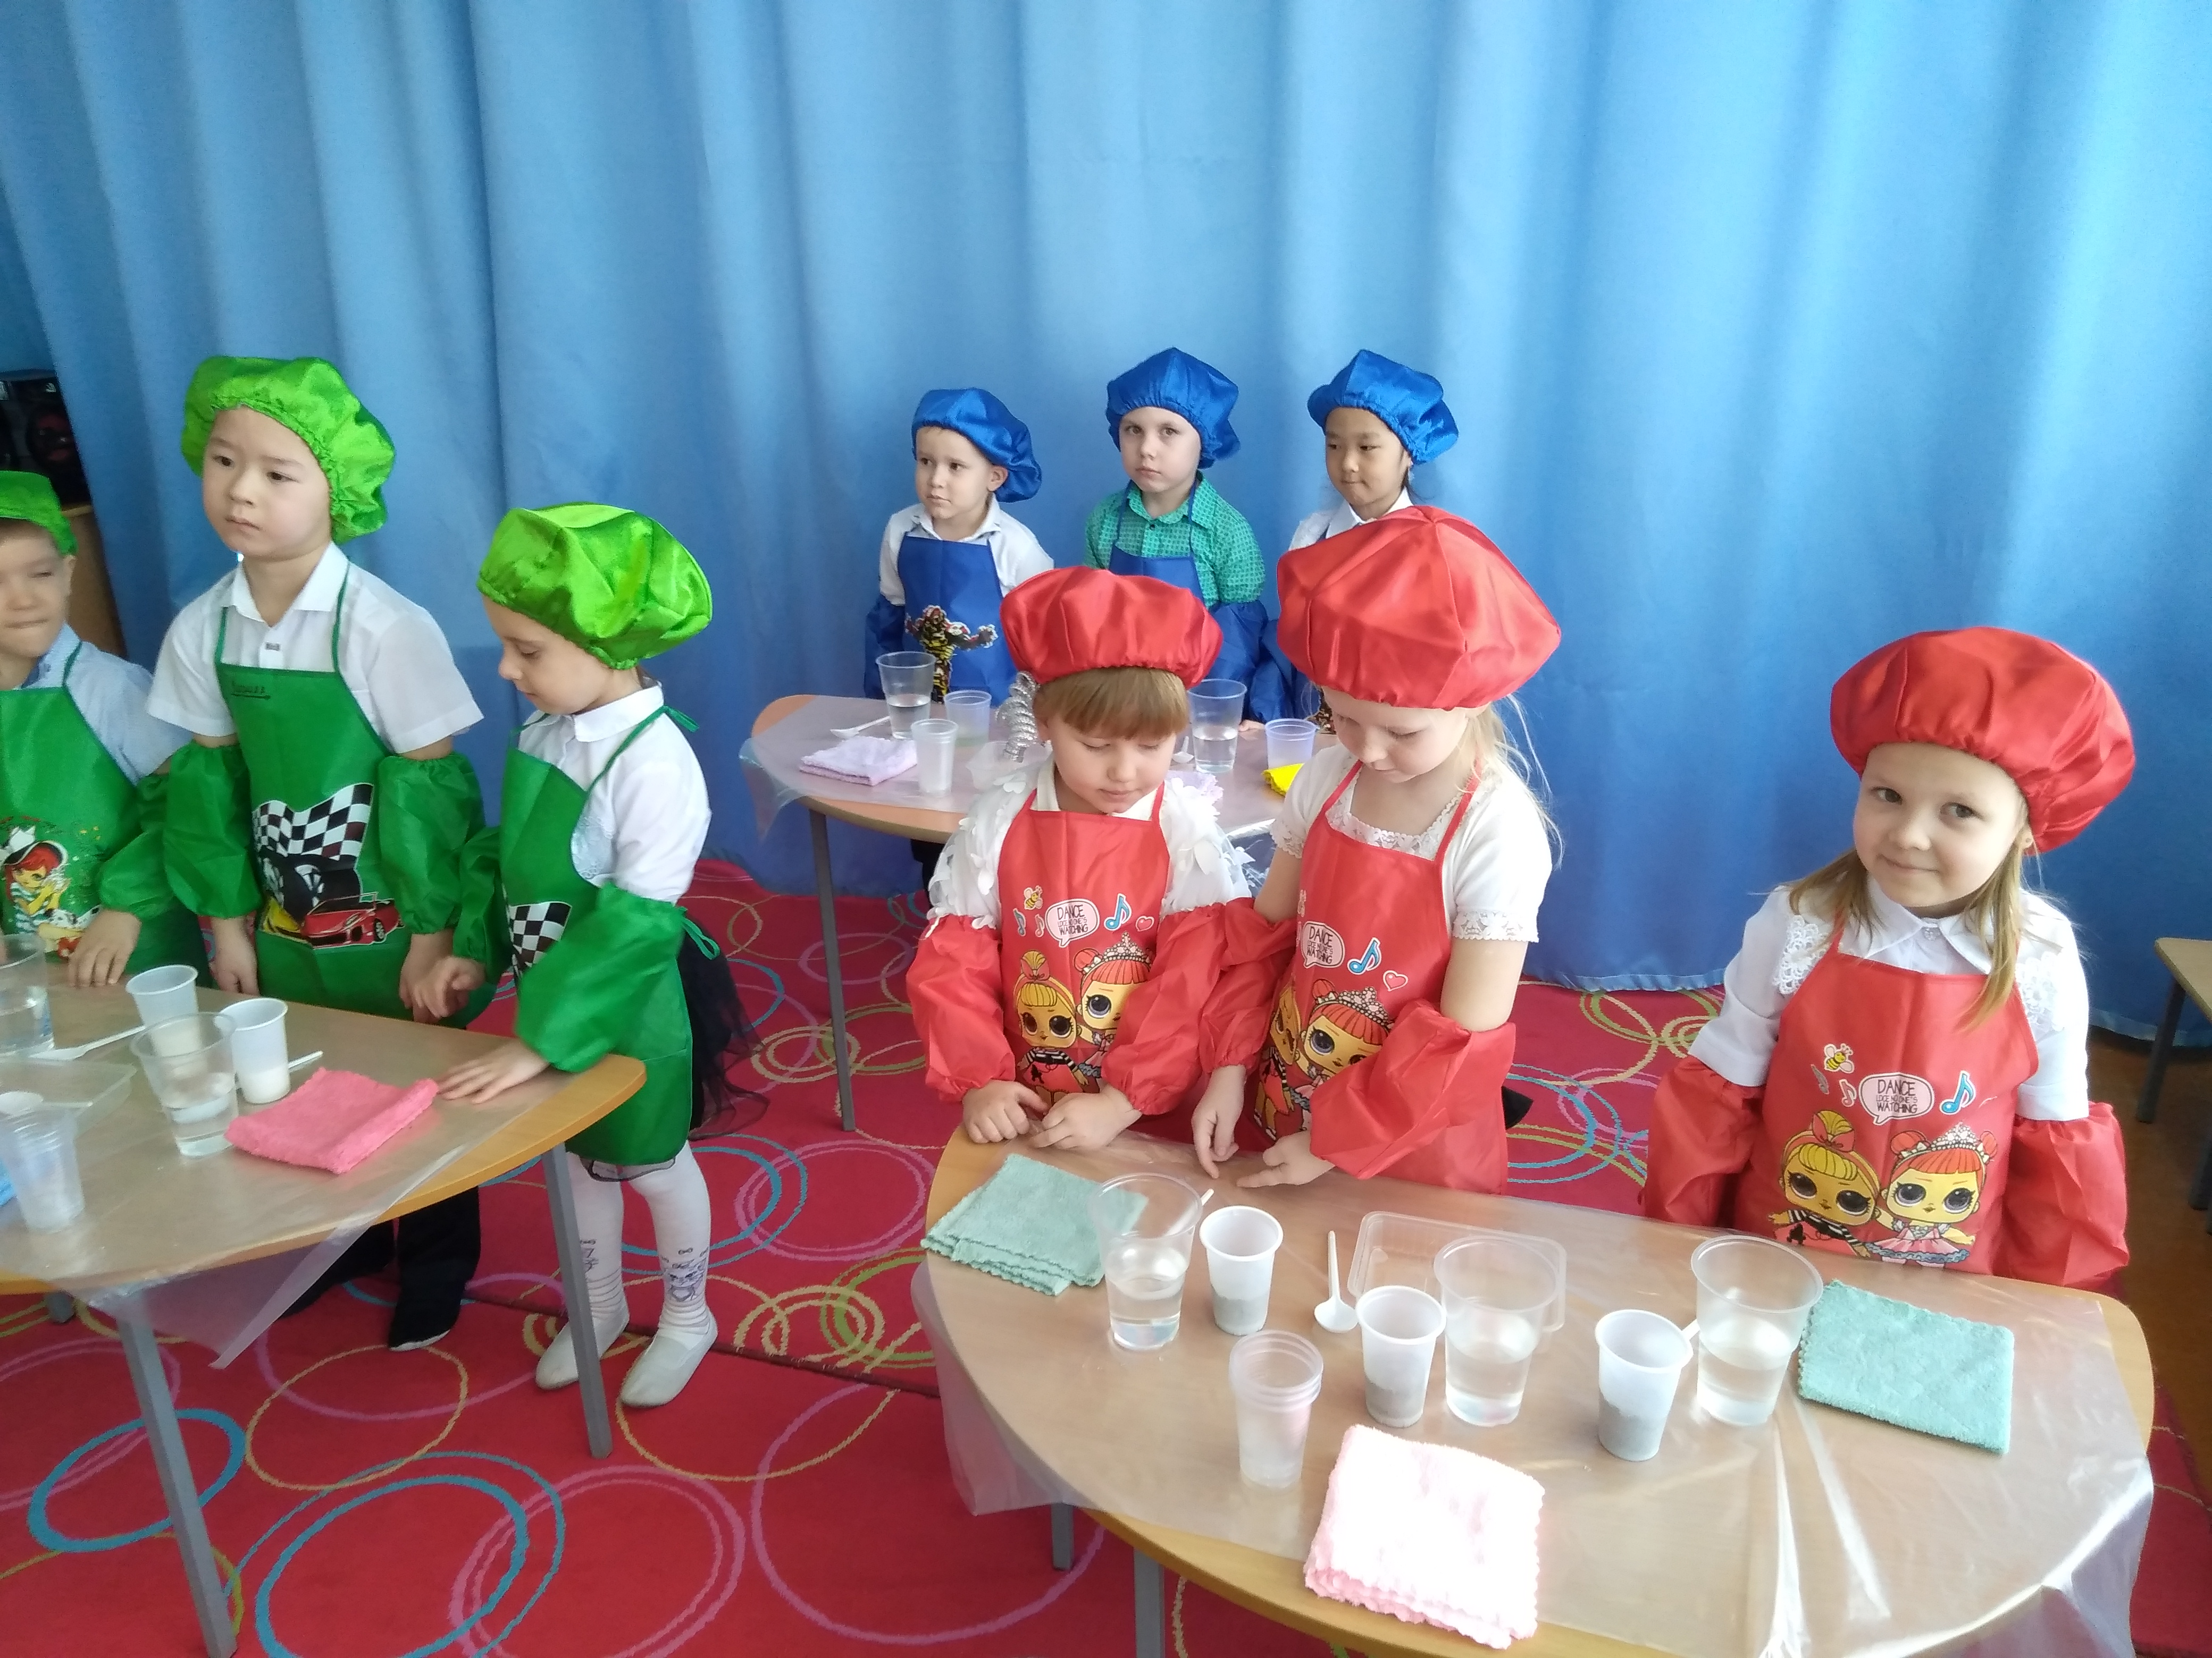
Ответы:я думаю что речной песок в воде не растворится.
В:-Расскажитете о результатах ваших исследований?
Ответы детей:речной песок сразу опустился на дно.
В:-В 3- ий добавим несколько ложек растительного масла.
В:-Что произошло ?
Ответы:-Масло в воде не растворилось ,оно плавает на поверхности.
В:--А теперь давайте приступим к эксперименту
-Какой вывод можно сделать?
Вывод:Вода является растворителем,одни вещества растворяет ,а другие нет.
Теперь давайте отметим в алгоритме результат опыта, что мы с вами провели.
Дети подходят и отмечают
Звук червяков,
-Червячки.мы с первым заданием справились

ОПЫТ № 2
В:-Вода стала грязной,а можно ли сделать так,чтобы вода снова стала чистой.очисить от этих веществ,которыми мы растворяли, вернуть ей прежнее состояние прозрачности без осадка?
В:--Как это сделать?Ваши предположения?Какую гипотезу выдвинем?
Ответы детей:
-Я думаю воду можно очисить.
-Можно её профильтровать
В-Что для этого нужно?
Ответы:я думаю для этого нужен фильтр.
В--Из чего можно сделать фильтр?
Ответы детей:
-Я думаю ,что можно фильтр сделать из марли и ватного диска
(Показываю детям как нужно сделать фильтр)
В-Берём пустой стакан вставляем воронку ,вкладываю в неё марлю сложенную в несколько слоёв,затем кладываю ватный диск
(Показываю способ фильтрования воды,затем дети сами выполняют фильтрование воды с веществом которое они выбрали)
В-Вливаем маленькой струйкой,не торопимся.

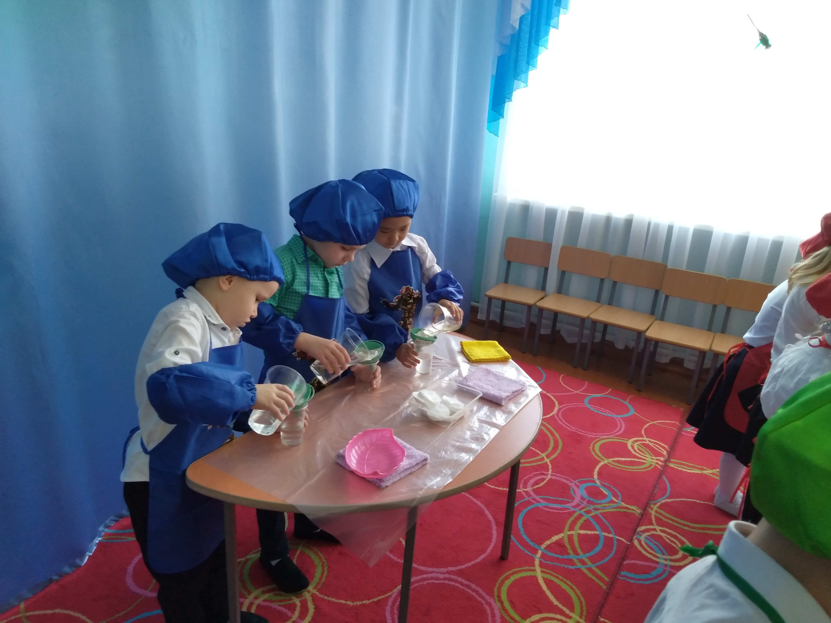
В-Предлагаю взять стаканы с песком и пропусить через фильтр.

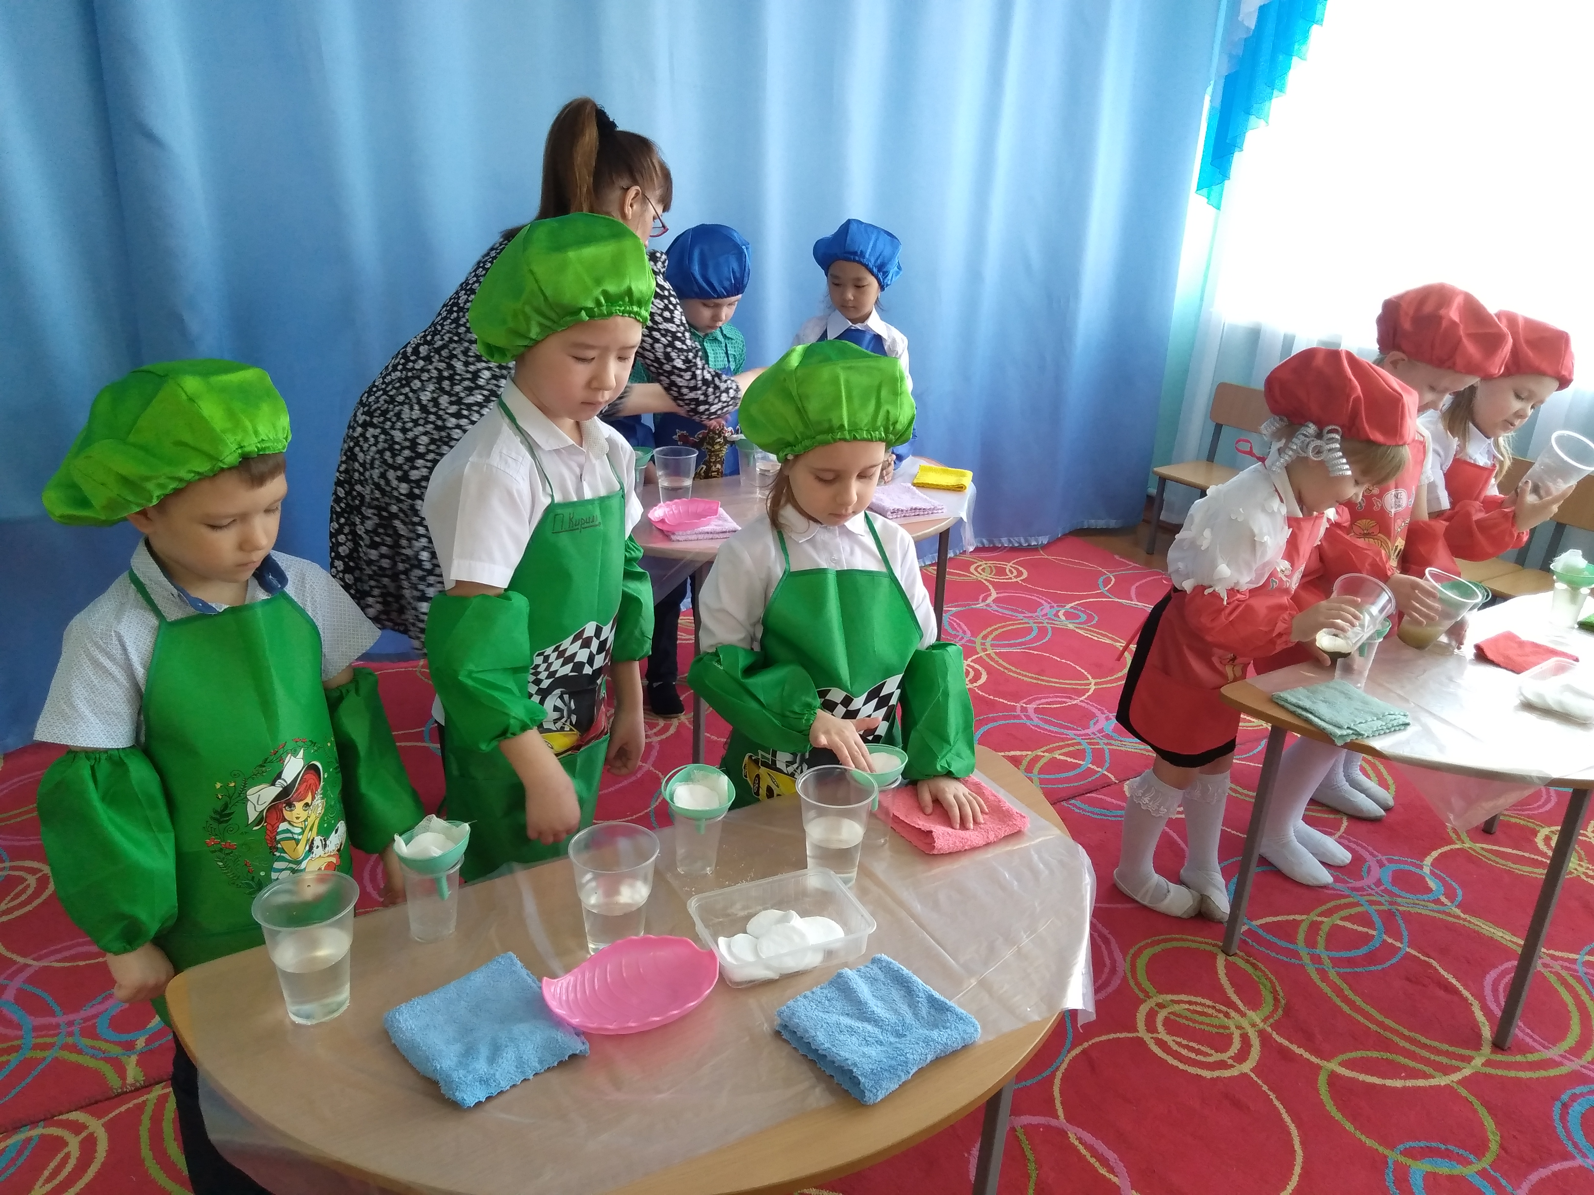
В-Аккуратно уберем фильтр и посмотрим на воду,какой она стала?
Ответы:Воду можно очисить
-Масло удалось отфильтровать ,потому что оно не растворилось в воде,на фильтре видны следы масла.
Также произошло с песком.Воду с песком удалось отфильтровать
Вывод детей:Воду можно очистить
Дети отмечают в алгоритме результаты исследований.
Давайте немного отдохнём и выполним физминутку на английском языке.

Музыкальная видео физминутка на английском языке. «Head, shoulders»
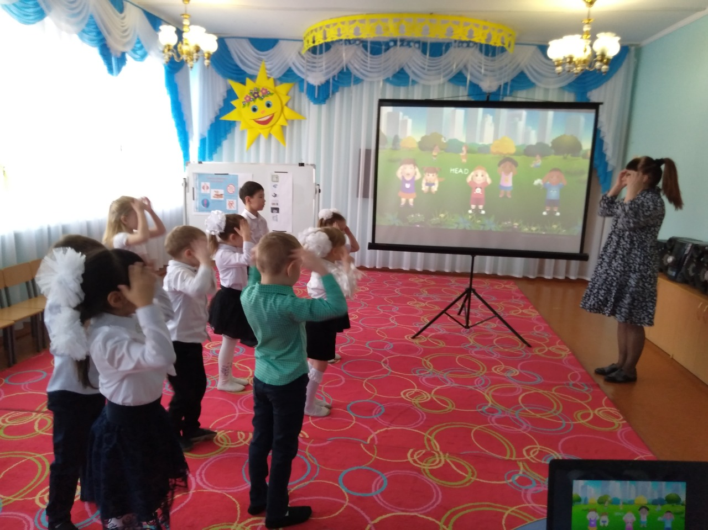
Head, shoulders, knees and toes
Голова, плечи, колени и носки (пальцы ног)
Knees and toes
колени и носки
Head, shoulders, knees and toes
Голова, плечи, колени и носки (пальцы ног)
Knees and toes
колени и носки

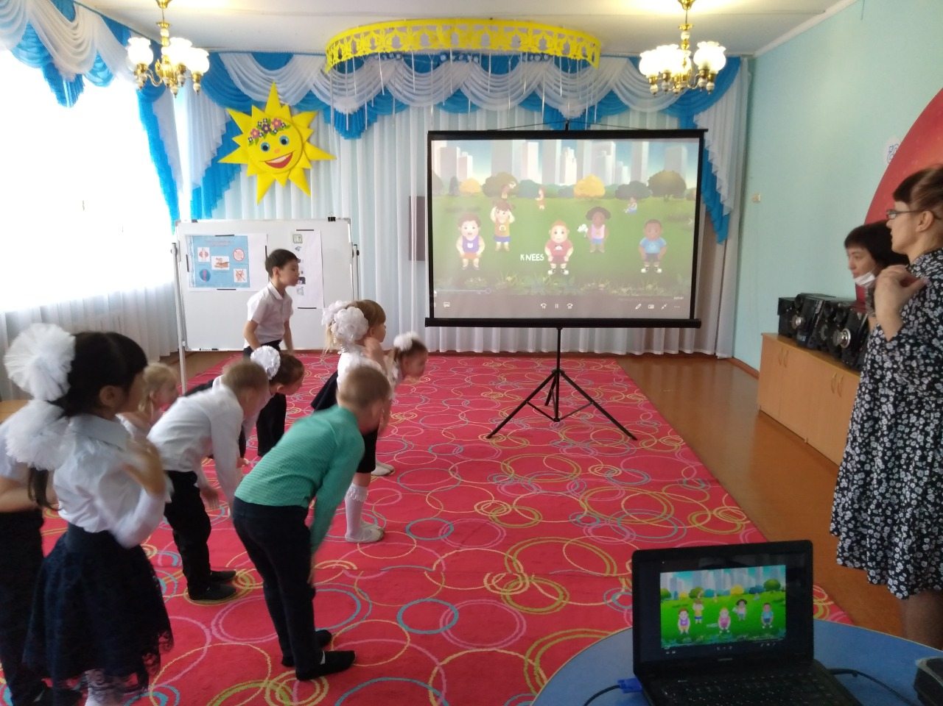
And eyes and ears and mouth and nose
И глаза и уши и рот и нос
Head, shoulders, knees and toes
Голова, плечи, колени и носки (пальцы ног)
Knees and toes
колени и носки

ОПЫТ № 3
В-Какие 3 состояния воды вы знаете?
Ответы детей:Я дума,что вода бывает в жидком,твёрдом,в газообразном состоянии .
В-Ребята,скажите мне пожалуйста,а вода в твёрдом состоянии как называется?
Ответы детей:Я думаю что вода в твёрдом состоянии называтся льдом -мұз
В-Как вы думаете ,-где мұз-лёд -ice растает быстрее в руке с одетой резиновой перчаткой или без перчатки.
В: Ваши предположения?
Ответы детей:я думаю ,что в руке, на которую надета перчатка, мұз-лед будет таять медленнее, а в руке без резиновой перчатки лед-ice будет таять быстрее, потому что рука теплая.
Проводим эксперимент
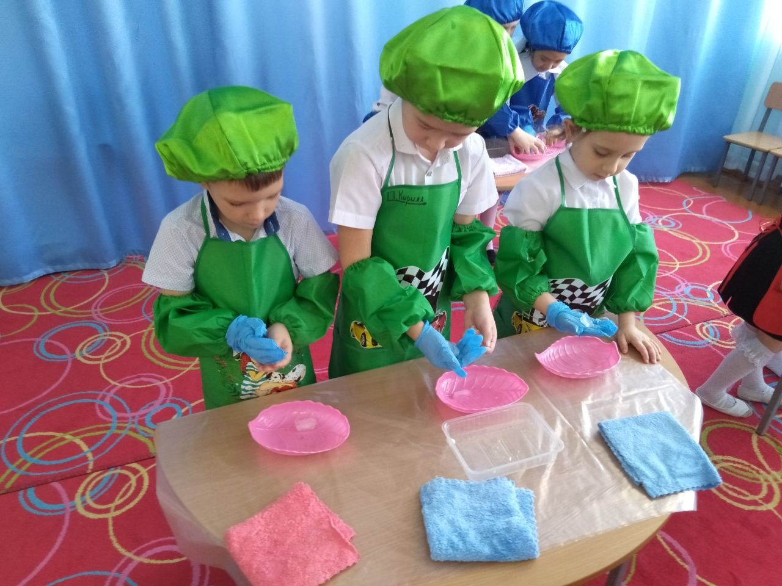
В-К какому выводу мы пришли?

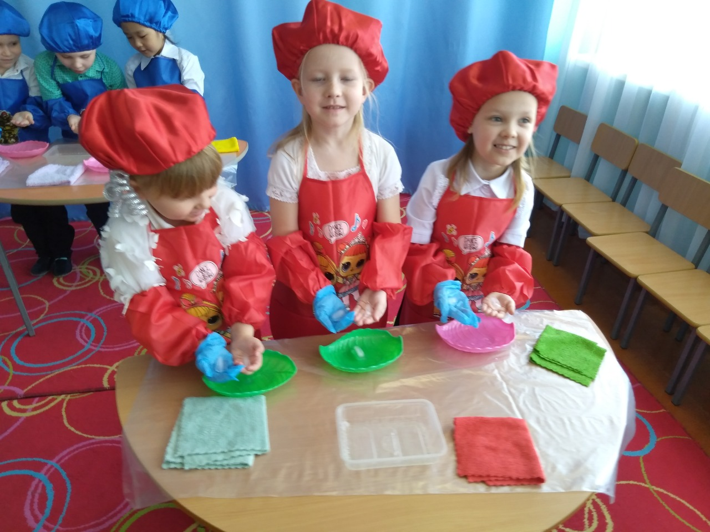
Вывод: в руке, на которую надета перчатка, лед таял медленнее, в руке без перчатки лед таял быстрее, потому что рука теплая.
Отмечаем в алгоритме.
-Звук червячка

Опыт № 4.
В-Как вы думаете,может ли вода изменять цвет? Ваша гипотеза?
Ответы детей:
-Я думаю ,что воду можно подкрасить.
В:- Давайте это проверим.
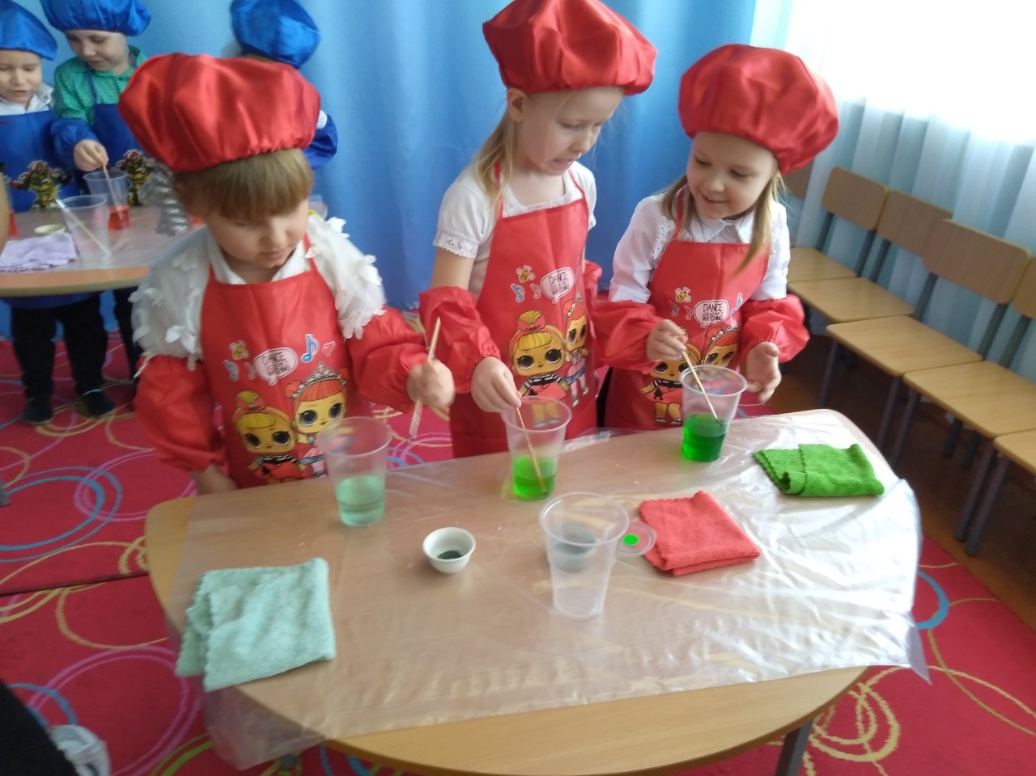
(Дети наблюдают за окрашиванием воды).
В- Какого цвета стала вода?
Ответы:Вода окрасилась в (Қызыл, көк, сары-Красная, синяя, жёлтая,Red, blue, yellow).
В-от чего зависит цвет воды?Ваши предположения?
Ответы детей:-Я думаю ,что цвет воды зависит от того, какого цвета краску добавили в воду.
В-Какой сделаем вывод?
Вывод: Вода легко окрашивается в любой цвет.
В:-Отмечаем в алгоритме.
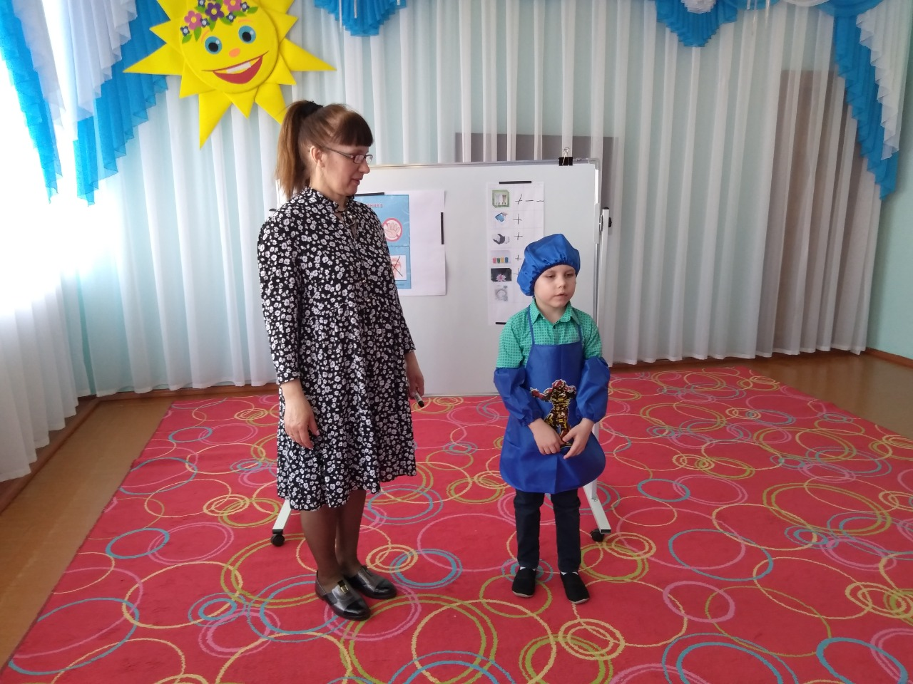
Музыкальный звук червяка
ОПЫТ № 5 Живые цветы
В:- Как называется цветок,который находится у меня в ладони?
Дети: Этот цветок называется кувшинка-су лалагүлі-кувшинка--water lily
В:- Где он растет?
Дети: Кувшинка растет на озере, на пруду
В:-Цветочки спят, а как их можно разбудить?
Что для этого нужно сделать?Какую гипотезу вы выдвигаете?
Ответы детей:
- Я думаю ,что цветы надо положить в воду и они распустятся.
В:-Возьмите по кувшинке и аккуратно положите её на поверхность воды.

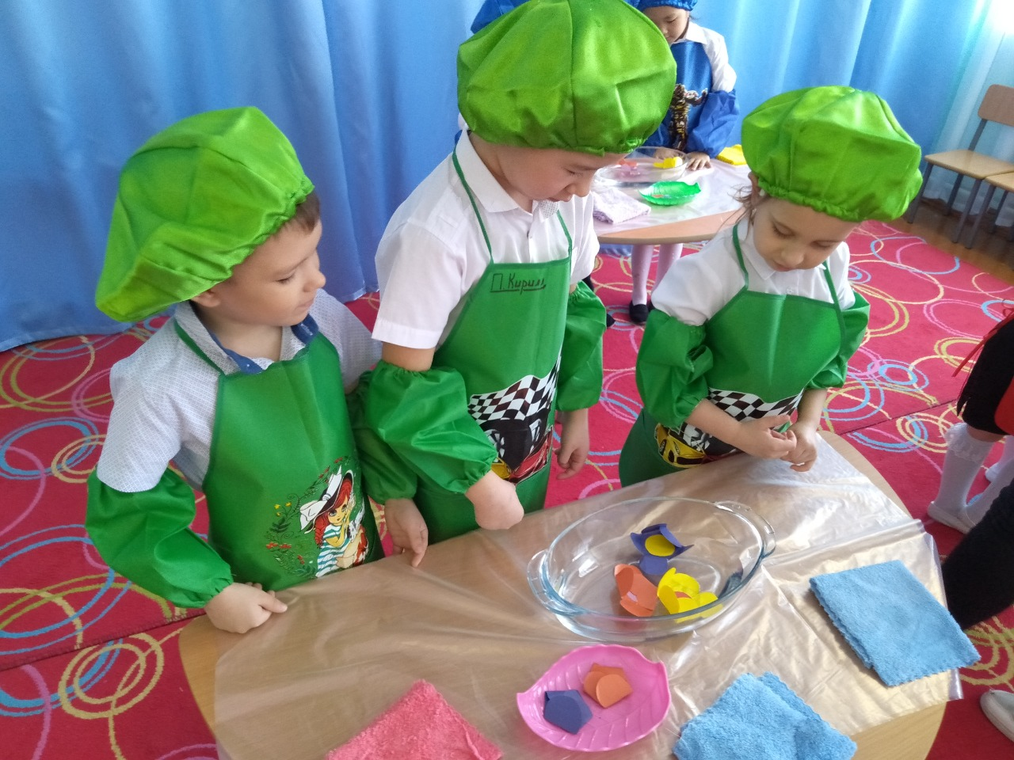
Давайте скажем вместе волшебные слова (звучит спокойная волшебная музыка)
-Эй гүлдер ояныңдар
жапырақты ашындар
Эй цветочки просыпайтесь ,
лепесточки раскрывайтесь
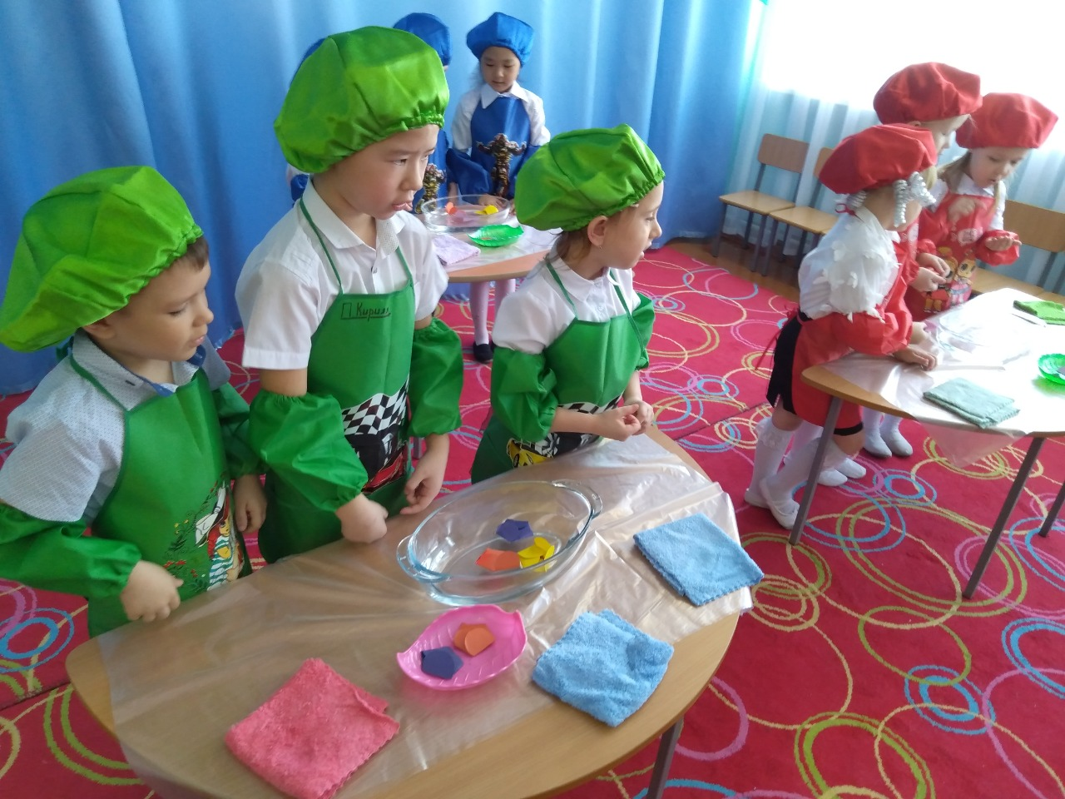
Дети наблюдают за раскрытием лепестков.
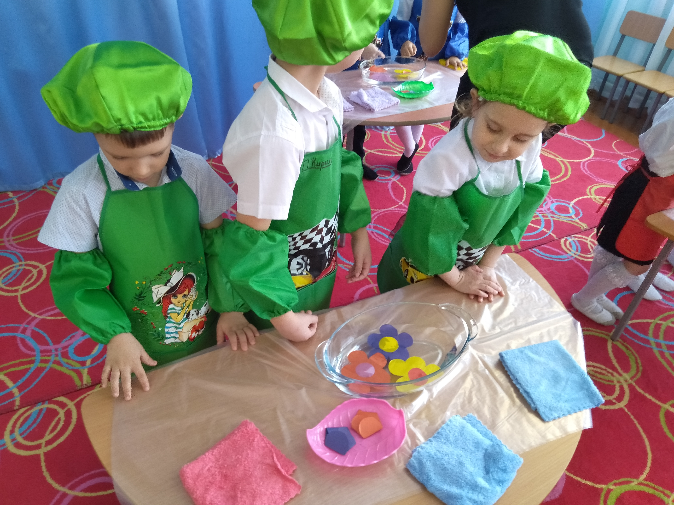
В:- Почему лепестки стали раскрываться? Ваши предположения?
Ответы детей:
- Я думаю,лепестки раскрываются,потому что намокают.
Вывод:Какой вывод можно сделать?
Ответы детей:бумага становится мокрой, лепесточки под тяжестью воды намокают ,раскрываются, и ложатся на поверхность воды.
В-Отмечаем в таблице

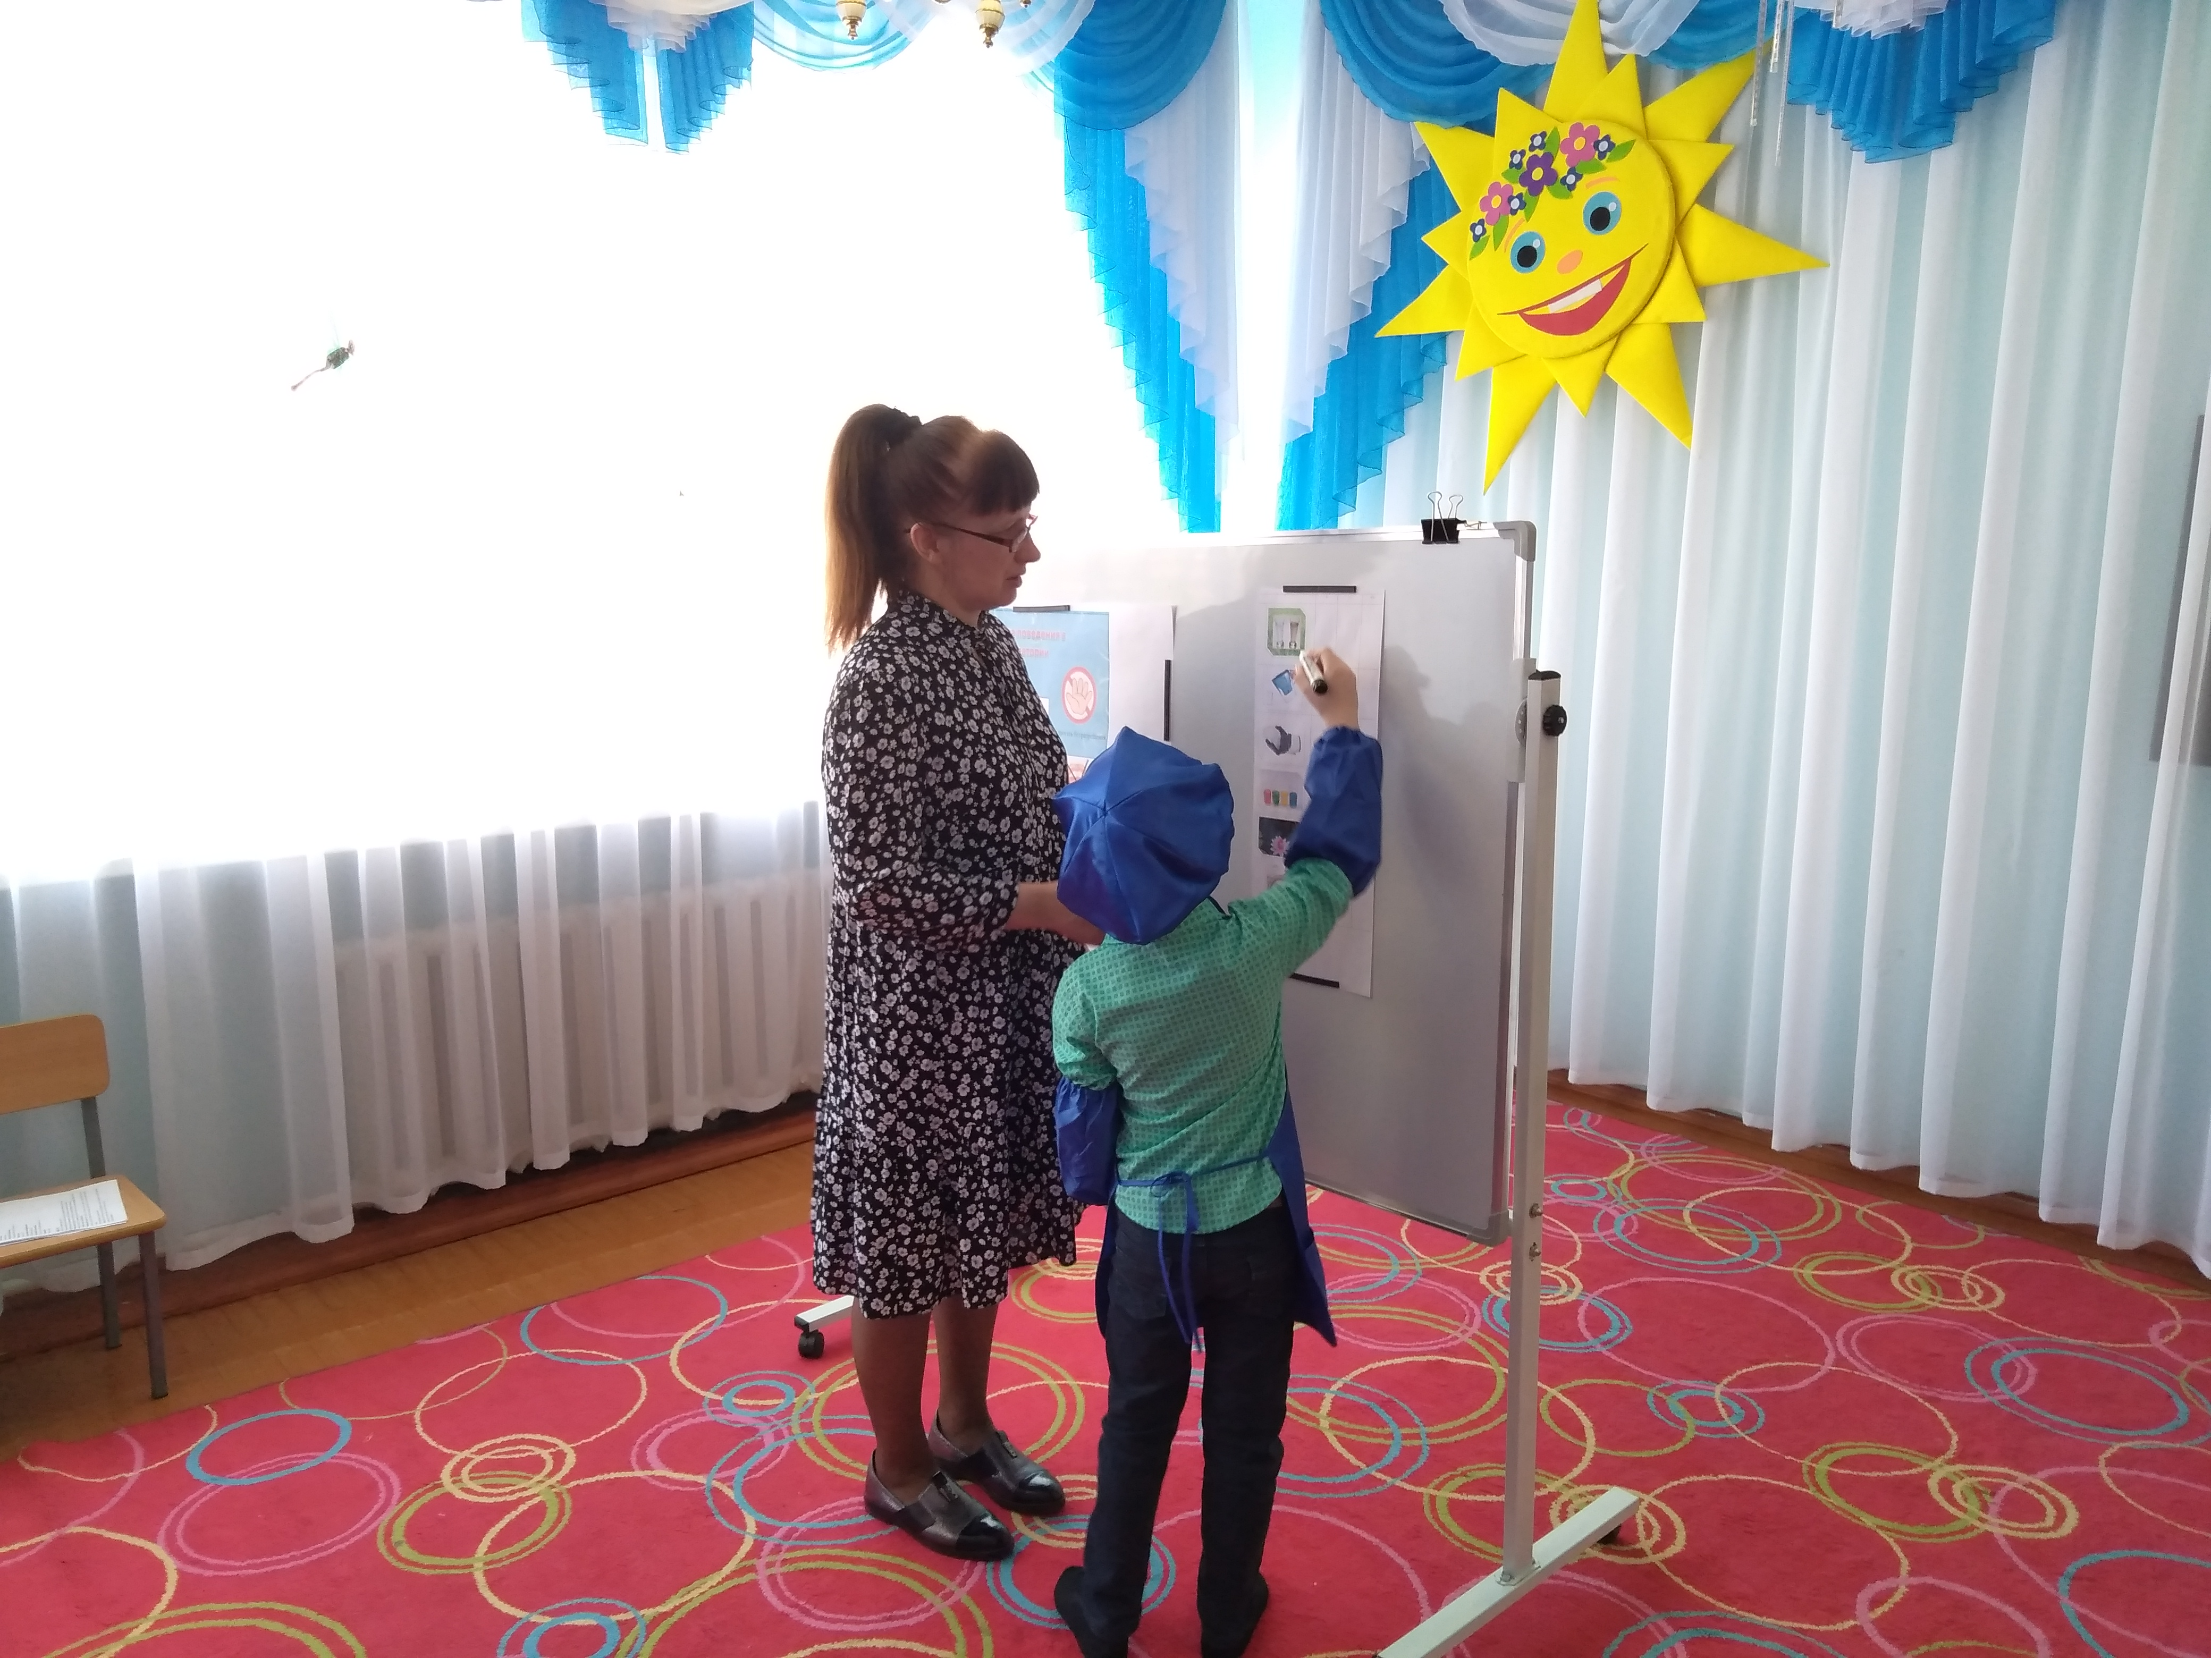
-Ну что червячки убедились,что вода - волшебница.
Звук червячков:
В-А сейчас проведём фокус ,который называется « Кемпірқосақ-Радуга-Rainbow»
В-выложим в тарелке по кругу конфеты ,в середину нальём немного тёплой воды 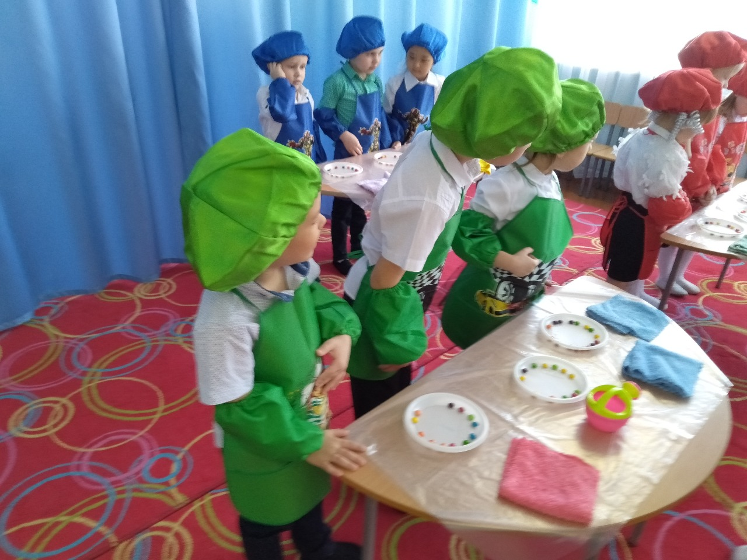
-Как вы думаете,что может произойти?Ваши предположения?
Ответы детей :Получилась радуга Кемпірқосақ-Rainbow
В--Почему так получилось,ваша гипотеза?
-Что произошло с конфетами,что получилось?

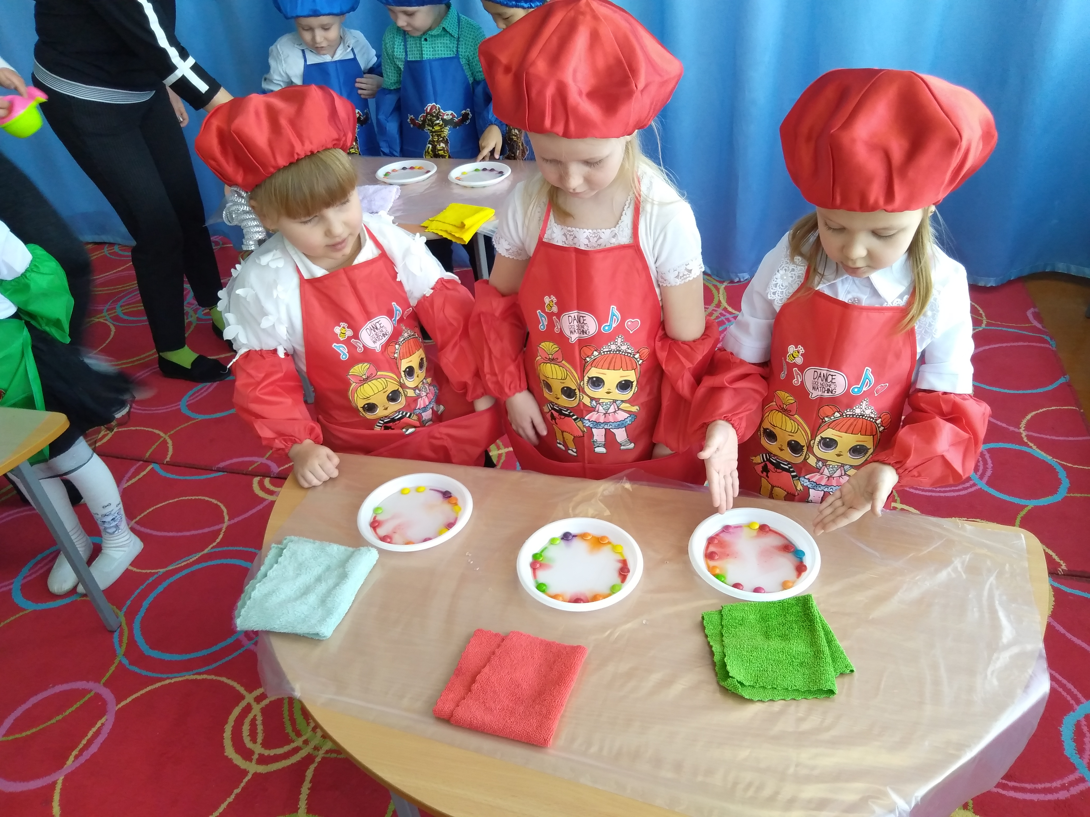
Ответы детей:Я думаю,что вода растворяет красители,сама окрашивается.
В-Какой можно сделать вывод?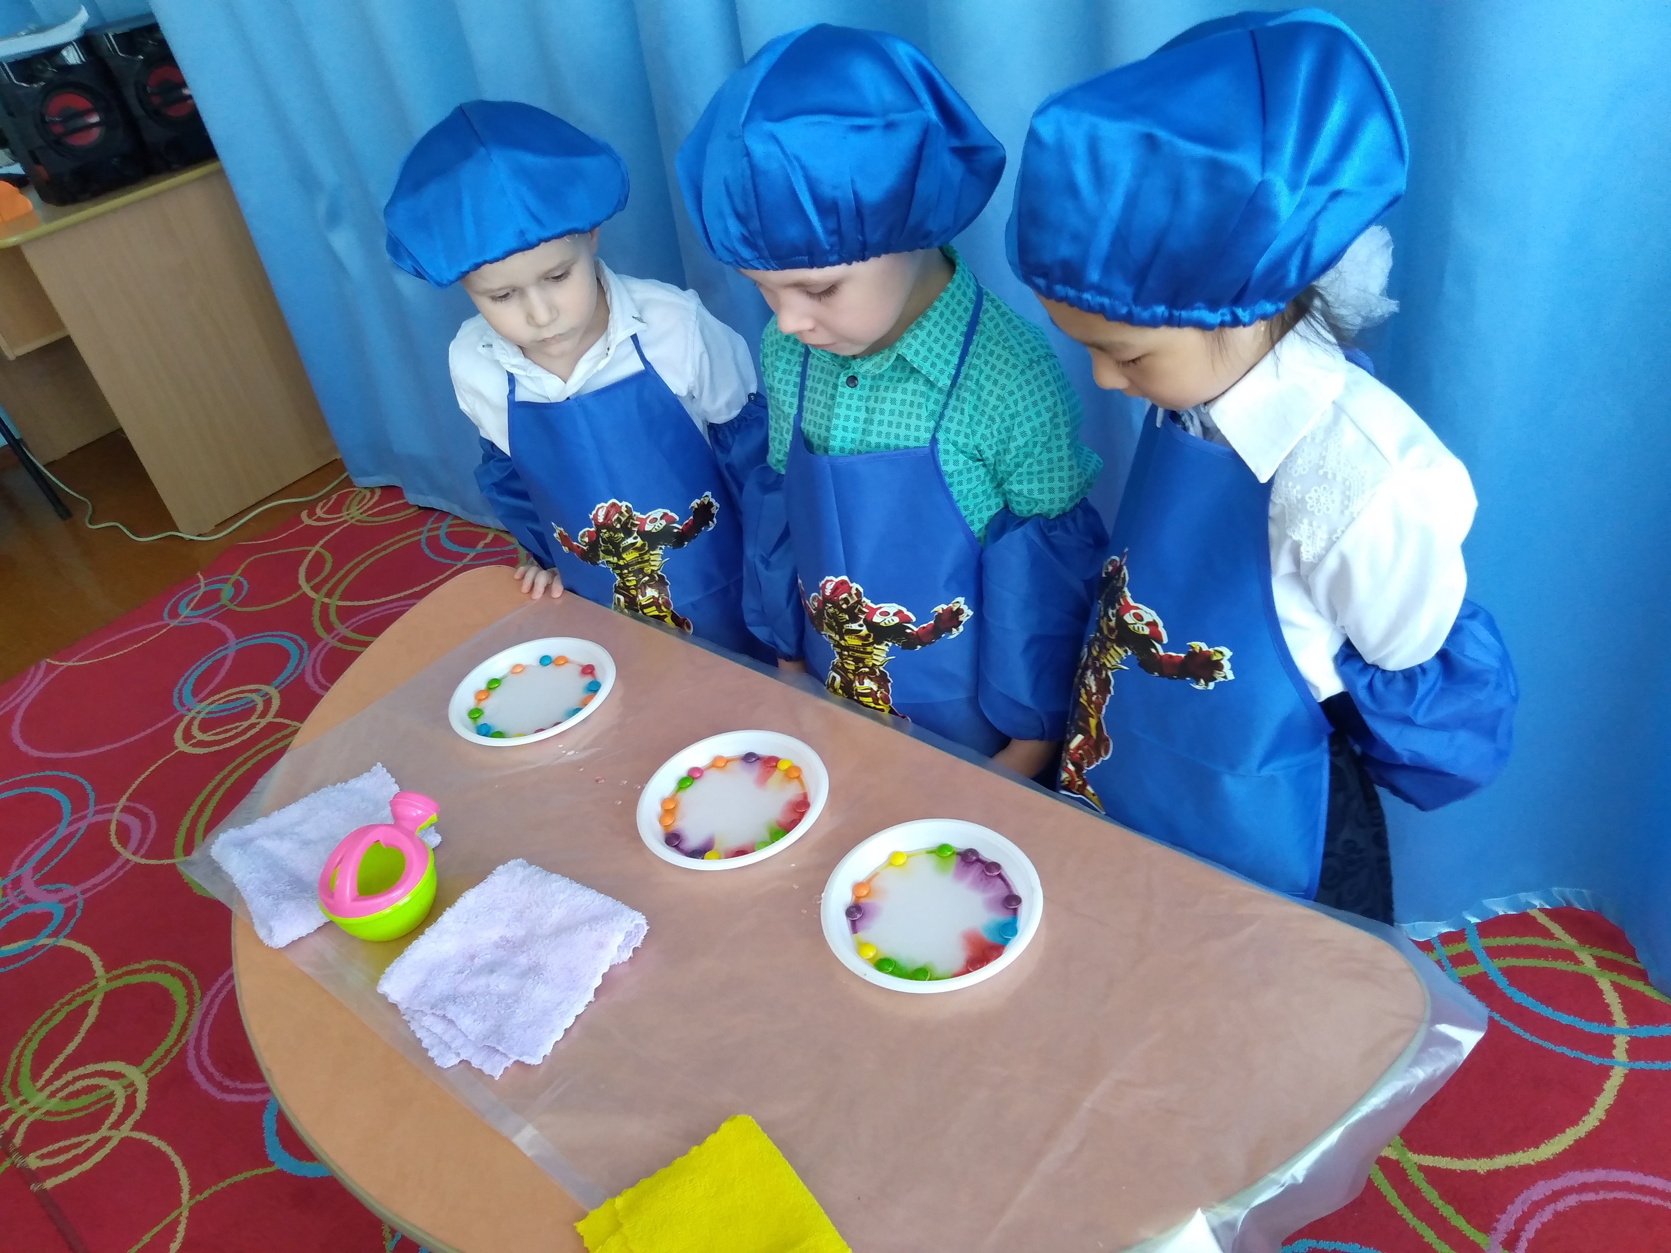
Вывод: Моя гипотеза,что вода-хороший растворитель
Давайте отметим в алгоритме.

В--Ребята ,теперь у нас есть живая вода,полью яблоко этой водой
(беру пульвизатор с водой и обрызгиваю яблоко)
В-Уходите червяки
В-посмотрите ,что стало с червяками?
Ответы детей:они исчезли.
Музыкальный звук исчезающих червяков

В-Наши исследования закончились.
Выводы:О чём вы сегодня узнали?
ответы детей:
Мы узнали,что вода нужна всему живому на земле:людям,растениям,птицам,животным,насекомым.
1.вода одни вещества растворяет ,другие нет.Вода является растворителем
2.воду можно очистить.
3.вода в твердом состоянии тает в руке без резиновой перчатки быстрее ,чем в резиновой перчатке.
4.Вода не имеет цвета,но её можно подкрасить .
Рефлексия «Волшебная яблонька»
Ребята это волшебная яблонька
-если вы справились с заданиями,вам было легко работать:
прикрепляем красное весёлое яблочко.
-А если были задруднения,что -то не получилось-зелёное грустное яблочко.

